**韶关市公安局浈江分局关于加强X796线比亚迪**

**主门南侧道路通行秩序管理的通告**

（征求意见稿）

为加强X796线比亚迪主门南侧道路通行秩序管理，改善道路的通行秩序，预防减少道路交通事故的发生，保障道路交通安全与畅通，根据《中华人民共和国道路交通安全法》及有关法律法规的规定，结合道路交通实际情况，现就加强X796线比亚迪主门南侧道路通行秩序管理的相关事项通告如下：

一、本通告大货车是指车长大于等于6000mm 或者总质量大

于等于4500kg，依法应悬挂大型汽车号牌的中、重型载货汽车

和中、重型专用（项）作业车。

载货汽车是设计和制造上主要用于载运货物或牵引挂车的

汽车；专用作业车是装置有专用设备或器具，在设计和制造上用

于工程专项（包括卫生医疗）作业的汽车。

中型载货汽车、中型专用（项）作业车是车长大于等于6000mm

或者总质量大于等于4500kg且小于12000kg 的汽车，但不包括低

速货车；重型载货汽车、重型专用（项）作业车是最大允许总质

量大于等于12000kg 的汽车。

1. 禁止大货车在X796线比亚迪主门南侧道路通行。对确实需要进入禁止通行区域道路行驶的被禁止车辆，并须经韶关市公安局浈江分局交通警察大队批准后，按指定的时间、路线、速度在该区域通行。（咨询电话：0751-8469939或0751-8469932）

三、警用、抢险等特种用途大货车在执行任务时不受本通告限制。

四、本通告所称X796线比亚迪主门南侧道路禁行路段如下：

1、红色线标注的线路为禁行路段（下图所示）；

2、蓝色线标注的线路为绕行路段（下图所示）。

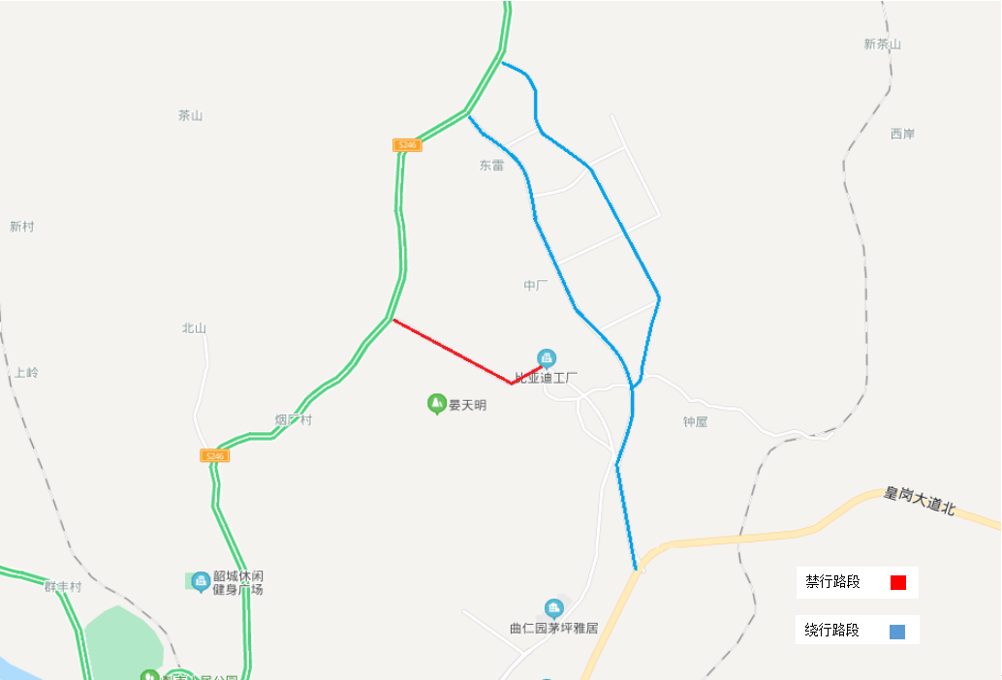

五、公安交通管理部门将同步完善配套交通标志，对违规进入X796线比亚迪主门南侧道路禁行区域道路行驶的大货车，依照《中华人民共和国道路交通安全法》、《广东省道路交通安全条例》相关规定予以处罚。对强行通行，不听劝阻，拒绝、阻碍执勤民警执行职务的，公安机关依照《中华人民共和国治安管理处罚法》相关规定给予治安处罚；构成犯罪的，依法追究刑事责任。欢迎社会各界和广大群众举报涉及大货车违反禁令标志、散漏、超限超载等违法行为，共同维护良好的道路交通秩序和生活环境。举报电话110或0751-8469939（浈江分局交警大队）

六、本通告自2020年12月 日起实施。

特此通告。